**ĐỀ CƯƠNG ÔN TẬP KIỂM TRA GIỮA KÌ PHẦN LỊCH SỬ 7**

**TRẮC NGHIỆM**

1. **Hai giai cấp cơ bản trong xã hội phong kiến Tây Âu là?**
2. Địa chủ và nông dân C. Lãnh chúa và nông nô
3. Quý tộc và nông nô D. Lãnh chúa và nông dân
4. **Chế độ chiếm hữu nô lệ La Mã sụp đổ vào năm?**
5. 475 C. 476
6. 576 D. 676
7. **Các cuộc phát kiến địa lí diễn ra trong khoảng thời gian nào?**
8. Thế kỉ XV - thế kỉ XVI C. Thế kỉ XII - thế kỉ XV
9. Thế kỉ XII - thế kỉ XIV D. Thế kỉ XIV - thế kỉ XVI
10. **Mũi Bão Tố là tên gọi được đặt bởi nhà hàng hải?**
11. C. Cô-lôm-bô C. B. Đi-a-xơ
12. V. Ga-ma D. Ma-gien-lăng
13. **Từ thế kỉ XVI, trong các thành thị Tây Âu, tổ chức phường hội dần được thay thế bằng:**
14. Các nhà máy xí nghiệp C. Các khu chế xuất
15. Các công trường thủ công D. Các khu công nghiệp
16. **Nông dân mất đất, phải vào làm thuê trong các đồn điền, trang trại, bán sức lao động trở thành?**
17. Công nhân xí nghiệp C. Công nhân canh tác
18. Công nhân nông nghiệp D. Công nhân chất lượng cao
19. **Quê hương của phong trào văn hóa Phục hưng là ở nước?**
20. Ý C. Pháp
21. Đức D. Thụy sỹ
22. **Ai là nhà viết kịch vĩ đại thời kì văn hóa Phục hưng?**
23. M. Xéc-van-tec C. Lê-ô-na Đờ Vanh-xi
24. Mi-ken-lăng-giơ D. W. Sếch-xpia
25. **Hai triều đại ngoại tộc ở Trung Quốc là?**
26. Tấn và Đường C. Nguyên và Thanh
27. Đường và Thanh D. Tống và Nguyên
28. **Triều đại cuối cùng của Trung Quốc là?**
29. Thanh C. Đường
30. Tống D. Nguyên

**TỰ LUẬN**

**Câu 1. Phong trào Văn hóa Phục Hưng có ý nghĩa gì đối với xã hội phong kiến Tây Âu?**

- Đề cao giá trị con người, tự do cá nhân, khoa học -kĩ thuật.

- Phá vỡ sự thống trị của nhà thờ, đả phá chế độ phong kiến

- Đặt cơ sở cho sự phát triển của văn hóa Tây Âu trong những thế kỉ tiếp.

**Câu 2. Nêu nguyên nhân dẫn đến phong trào cải cách tôn giáo?**

- Giáo hội công khai đàn áp những tư tưởng tiến bộ, trở thành một thế lực cản trở bước tiến của xã hội

- Giai cấp tư sản đang lên muốn thay đổi và muốn cải cách lại tổ chức giáo hội

**Câu 3. Hệ quả của cuộc phát kiến địa lý là sự ra đời của chủ nghĩa thực dân và quá trình xâm lược thuộc địa. Việt Nam đã bị xâm lược và trở thành thuộc địa của nước nào?**

* Việt Nam bị xâm lược và trở thành thuộc địa của thực dân Pháp.

**Câu 4. Thành tựu văn hóa Trung Quốc thế kỉ VII đến giữa thế kỉ XIX đã ảnh hưởng như thế nào đến Việt Nam?**

- Tôn giáo: hệ thống thi cử, tuyển chọn người tài. Tư tưởng trung quân.

- Kiến trúc: Văn Miếu Quốc Tử Giám, Hoàng Thành Thăng Long, thành nhà Hồ...

- Văn học: trên cơ sở chữ Hán sáng tạo ra chữ Nôm trong sáng tác văn học.

- Khoa học tự nhiên: bàn tính, lịch, chữa bệnh bằng châm cứu.

**ĐỀ CƯƠNG ÔN TẬP KIỂM TRA GIỮA KÌ PHẦN ĐỊA LÍ 7**

**TRẮC NGHIỆM**

**[Câu 1: Châu Âu](https://vietjack.me/cau-hoi/chau-au-khong-tiep-giap-voi-dai-duong-nao-448287.html)*[không](https://vietjack.me/cau-hoi/chau-au-khong-tiep-giap-voi-dai-duong-nao-448287.html)*[tiếp giáp với đại dương nào?](https://vietjack.me/cau-hoi/chau-au-khong-tiep-giap-voi-dai-duong-nao-448287.html)**

A. Bắc Băng Dương B. Đại Tây Dương

C. Địa Trung Hải D. Ấn Độ Dương

**Câu 2[: Châu Âu ngăn cách với Châu Á bởi dãy núi nào?](https://vietjack.me/cau-hoi/chau-au-ngan-cach-voi-chau-a-boi-day-nui-nao-448298.html)**

A. Dãy Himalaya B. Dãy Bạch Mã

C. Dãy U-ran D. Dãy Atlat

**[Câu 3: Châu Âu nằm ở phía nào của lục địa Á-Âu?](https://vietjack.me/cau-hoi/chau-au-nam-o-phia-nao-cua-luc-dia-a-au-448291.html)**

A. Phía Đông B. Phía Nam

C. Phía Bắc D. Phía Tây

**[Câu 4: Châu Âu có đặc điểm cơ cấu dân số theo tuổi là](https://vietjack.me/cau-hoi/chau-au-co-dac-diem-co-cau-dan-so-theo-tuoi-la-448602.html)**

A. Cơ cấu dân số trẻ B. Cơ cấu dân số vàng

C. Cơ cấu dân số già D. Cơ cấu dân số trung bìn

**Câu 5: Nhận xét nào ĐÚNG khi nói về đặc điểm đô thị hóa của châu Âu?**

A. Đô thị hóa diễn ra muộn. **B. Mức độ đô thị hóa cao.**

C. Đô thị hóa ngày càng giảm mạnh. D. Tỉ lệ dân thành thị thấp dưới 50% tổng dân số.

**Câu 6: Dân cư châu Âu chủ yếu thuộc chủng tộc nào?**

A. Môn-gô-lô-it. B. Nê-grô-it.

**C. Ơ-rô-pê-ô-it.** D. Ôx-tra-lô-it.

**Câu 7**: **Tỉ lệ gia tăng dân số tự nhiên của châu Âu vào loại:**

A. Thấp               **B. Rất thấp**

C. Cao                  D. Khá cao

**Câu 8. Hoạt động khai thác quá mức tài nguyên, vấn đề ô nhiễm không khí nước, biến đổi khí hậu đã làm cho châu Âu?**

A. Sinh vật phong phú và đa dạng. **B. Suy giảm đa dạng sinh học**

C. Tài nguyên rừng bị suy giảm D. Thành lập các khu bảo tồn thiên nhiên

**[Câu 9: Châu Âu có thuận lợi gì để thúc đẩy sự phát triển mạnh của ngành thủy sản:](https://vietjack.online/cau-hoi/907612/chau-au-co-thuan-loi-gi-de-thuc-day-su-phat-trien-manh-cua-nganh-thuy)**

A. Nguồn lợi sinh vật biển đa dạng B. Đa dạng sinh học

C. Đa dạng sinh học rừng và biển D. Nhiều loại động, thực vật đa dạng

**[Câu 10: Đâu là chất gây ô nhiễm không khí ở châu Âu?](https://vietjack.online/cau-hoi/907614/dau-la-chat-gay-o-nhiem-khong-khi-o-chau-au)**

A. CO B. H20 C. NO2  D. O2

**TỰ LUẬN**

**Câu 1: Trình bày đặc điểm sông ngòi ở châu Âu?**

- Mạng lưới dày đặc.

- Có lượng nước dồi dào, chế độ nước phức tạp (sông Vôn-ga, Đa-nuyp, Rai-nơ,...)

- Nguồn cấp nước: mưa, băng tuyết tan.

- Hệ thống kênh đào phát triển, giao thông thuận lợi.

**Câu 2: Trình bày đặc điểm *địa hình đồng bằng* ở châu Âu?**

- Chiếm phần lớn diện tích, phân bố chủ yếu ở phía đông và trung tâm, tạo thành 1 dải. Đông Âu là đồng bằng lớn nhất, chiếm hơn 50% diện tích châu Âu.

**Câu 3: Kể tên thảm thực vật theo độ cao ở sườn Bắc dãy An-pơ?**

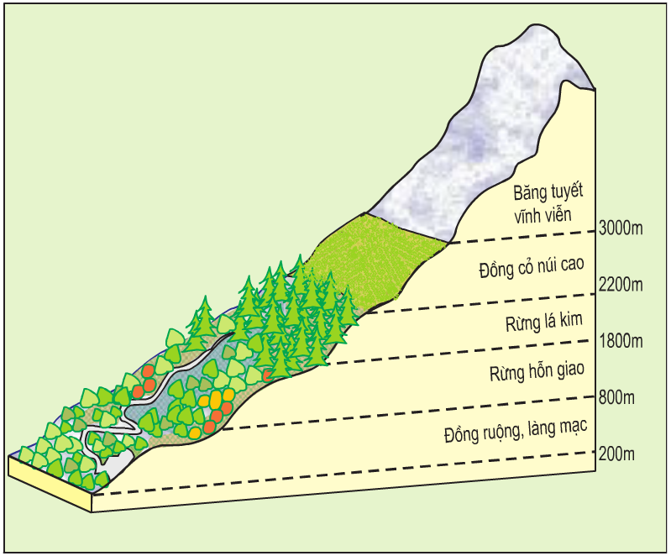

An-pơ có các đai thực vật:

- Dưới 800m:

- Từ 800-1800m

- Từ 1800-2200m

- Từ 2200-3000m

- Trên 3000m

**Câu 4: Em cần làm gì để góp phần bảo vệ môi trường?**

- Không xả rác bừa bãi

- Tiết kiệm điện, nước trong sinh hoạt

- Tích cực trồng cây xanh...